Obec Krňany

Krňany 3

25744

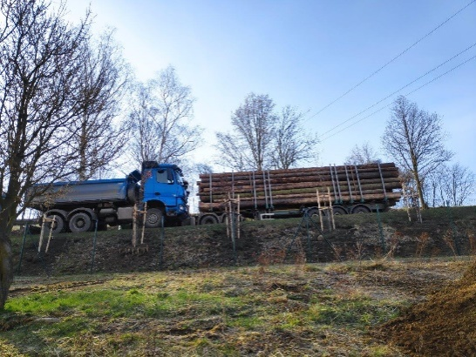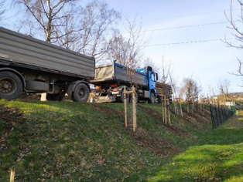

**Žádost o řešení dopravní situace a hlučnosti v Krňanech a Třebsíně, Teletínu, přilehlých osadách**

Krňany 8. 5. 2021

Vážený pane starosto, vážená paní místostarostko, zastupitelé obce Krňany,

v uplynulých týdnech jsme shromáždili cíleně podpisy s podporou naší žádosti ze dne 21. 4. 2021. Z rozhovorů s občany jsme si potvrdili, že se nejedná o nové problémy, ale letité bolesti, které je nutné s narůstajícím provozem na silnicích protínajících naše obce a vidinou sjezdu z dálnice u Krňan řešit. Objížďky vedoucí přes naše obce trvající několik let demonstrují, co nás v blízké budoucnosti čeká. Vozovky jsou demolované, na mnoha místech výmoly, po kterých nákladní vozy poskakují a narůstá jejich hlučnost. Jsou to obecně známá fakta a nevidíme řešení v návrzích aktivisty pana Kamína rušit například v místě betonárku, zákazy průjezdů a podobně. Problém je jednoznačně definovatelný: opravit vozovku procházející obcemi od Teletína po Závist, aby odpovídala současným parametrům s přípravou na budoucí provoz a její pokrytí tichým povrchem. Doplnit značení a umístit na vjezdech do obcí upozornění, že majitelé vozidel projíždí Přírodním parkem Střed Čech. Chráněné území ve správě Krajského úřadu Středočeského kraje.

Pak jsou zde dílčí problémy – řešení parkování a vjezdů se značením do osad nebo na lesních cestách. Je nutné jednotlivě udělat pasportizaci míst a navrhnout s odborníky řešení. Jen např. do osad Proudy, Red River, Zahrádky, Údolí ticha a dál by měly být u vjezdů značky slepé cesty, omezit rychlost, upozornit motoristy na kontroly ochrany přírody – to vše je z odborného hlediska známé a je potřeba jen realizovat.

V případě odbočky ze silnice do Třebsína upravit značení a zejména opatřit sráz u silnice zábradlím (nákres místa zpracoval Roman Prejzek, Zahrádky). Šerifové osad upozornili na parkování vozidel na lesních cestách, která nepatří obyvatelů osad.

Dalším okruhem problémů je průjezdní rychlost obcemi a značení nebezpečných míst u zastávek autobusů – Teletín, Krňany - Slapnice, U bytovek, Třebsín u archivu a na Závist v zatáčce. Není-li zde možné vyznačit přechody, tak alespoň na vozovce umístit výstražná upozornění!, že zde přechází lidé! Průjezdní rychlost by do doby důkladné opravy vozovky měla být snížena alespoň dočasně v celém úseku obcí na 40 km v hodině.

Shrnuli jsme jen základní okruhy, které obecně znáte a je potřebné je začít řešit. Mezi řekami z.s. se nyní obrací pro zvýšení podpory vašeho jednání v navržených oblastech na Středočeský kraj, náměstka hejtmanky pro dopravu, odbor dopravy , Správu silnic Benešov. Bude informovat poslance a senátory v regionu a požádá o podporu výbor pro veřejnou správu a regionální rozvoj a životní prostředí parlamentu ČR. Budeme paralelně s vaším postupem žádat příslušné orgány o řešení dopravní situace v Krňanech, Teletíně, Třebsíně a připojených obcích.

Věříme, že podpora občanů zdejších obcí vám pomůže v řešení tohoto letitého problému.

Václav Šmerák

Příloha, podpisové archy a statistika

Mezi řekami, z.s.